ПОМНИТЕ О ПОЖАРНОЙ БЕЗОПАСНОСТИ
По статистике, большинство пожаров происходят по вине человека. Среди эффективных противопожарных мер – обучение осторожному обращению с огнём, раннее обнаружение пожаров и оперативное реагирование на их возникновение. Весна считается самым пожароопасным сезоном, когда только сошел снег, осталась прошлогодняя сухая трава, а зеленая еще не выросла. В этот период пожар может возникнуть из-за любой оплошности, из-за брошенного непотушенного окурка, из-за битого стекла, нагретого солнцем, из-за специального выжигания сухой травы и бесконтрольного сжигания мусора при уборке территорий!
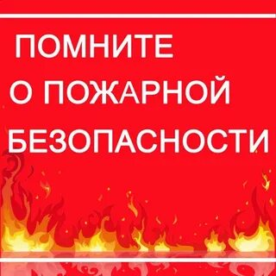

Но основной причиной возникновения пожаров в этот период является все так же элементарное несоблюдение правил пожарной безопасности, а причинами, способствующими распространению огня, становятся:
-позднее обнаружение загорания,
-отсутствие необходимых запасов воды для тушения,
-неудовлетворительное противопожарное состояние дачных строений.
Чтобы не допустить пожара, необходимо соблюдать правила пожарной безопасности:
-никогда не поджигайте сухую траву на полях, лесных полянах и не позволяйте это делать другим;
-не разводите костры в лесу;
-не устраивайте на территориях населенных пунктов и дачных участках свалки горючих отходов;
-своевременно очищайте свой участок и прилегающую к нему территорию от мусора и сухой травы;
-не сжигайте мусор и сухую траву на участках и прилегающих к нему территориях;
-не загромождайте проезды улиц, ведущих к участкам, так как в случае возгорания — это будет препятствовать проезду пожарных автомобилей;
-не храните на территориях дачных и садовых участков, открытых площадках и во дворах емкости с легковоспламеняющимися и горючими жидкостями, баллоны со сжатым и сжиженным газом;
-обеспечьте приусадебный участок запасом воды и необходимым противопожарным инвентарём (огнетушители, вёдра, лопаты, багор, лестница);
-соблюдайте при возведении надворных построек противопожарные разрывы (необходимые расстояния).
В СЛУЧАЕ ВОЗНИКНОВЕНИЯ ПОЖАРА ЗВОНИТЕ ПО ТЕЛЕФОНАМ: 101, 112

Пожарная часть №113
ОГКУ «Пожарно-спасательная служба Иркутской области»

